Руководство пользователя для программы, предназначенная для организаторов конференций по блокчейну.

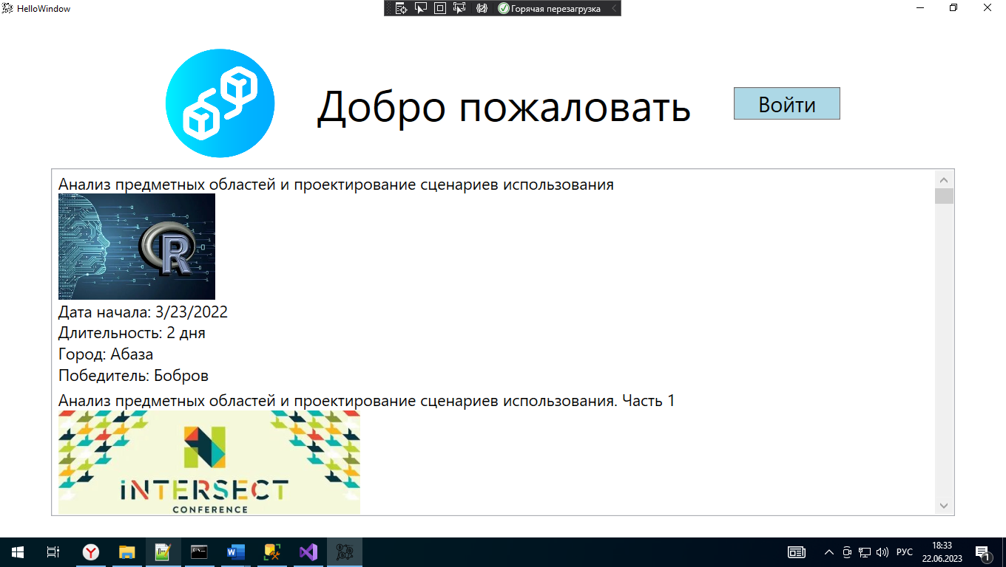

Описание системы

Эта система будет работать как общественная система (например, позволяя людям, узнать о мероприятии, о месте проведения) и закрытой части (например, участникам просматривать результаты и баллы, организатору управлять спонсорами и т.д.).

Система предназначена для различных типов пользователей:

1. внешние пользователи (не зарегистрировались в системе);
2. участники;
3. модераторы;
4. организаторы;
5. жюри.

Функционал

При запуске программы откроется окно с информацией о мероприятиях и возможностью войти в систему (см Рисунок 1).

Рисунок . Главное окно

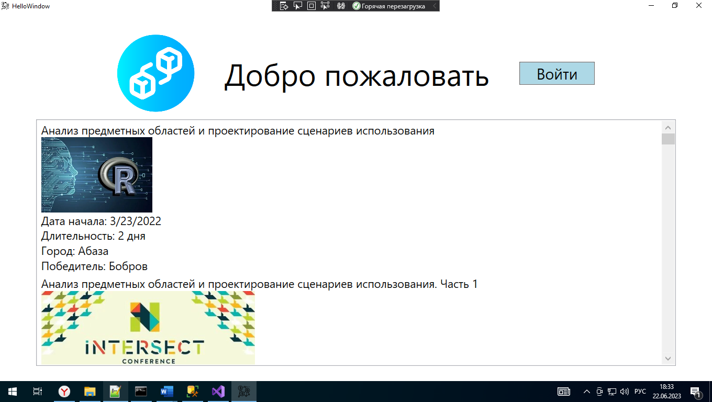

Если нажать на кнопку «Войти», то откроется окно для авторизации, в котором необходимо ввести данные (см Рисунок 2).

Рисунок . Авторизация

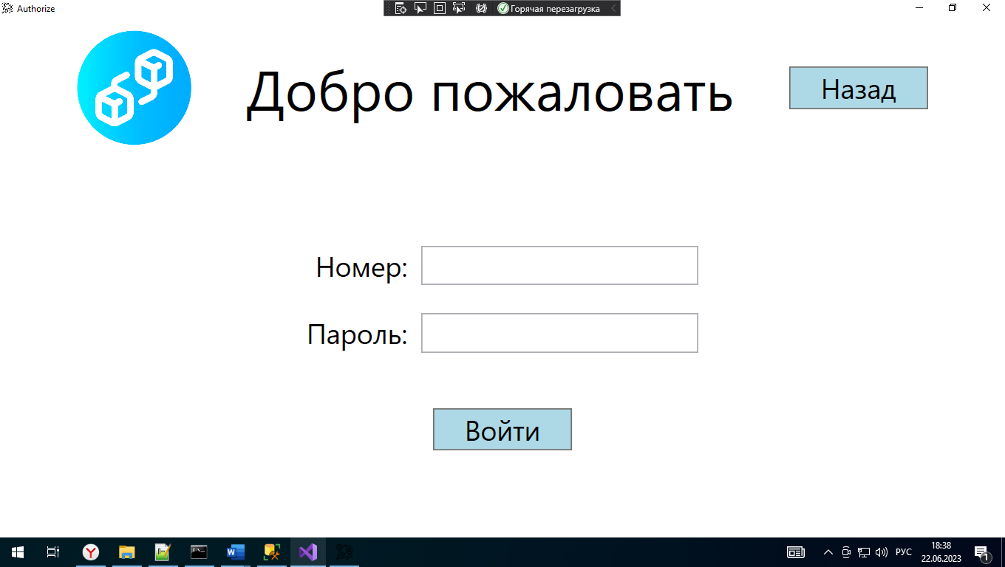

Если данные введены неправильно, то появится окно с информацией об ошибке (см Рисунок 3).

Рисунок .Окно ошибки ввода данных

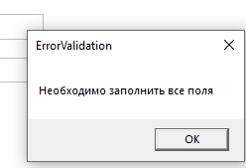

Если данные введены правильно, то в зависимости от роли пользователя открывается окно (см Рисунок 4).

